Husk formler og beregninger
Tid: 2 timer
Brug WordMat & PC|SCHEMATIC

Der er point for delvis rigtig/forkert besvarelse men med korrekte formler.

God arbejdslyst.

Point fordeling:

Opgave 1 - 15
Opgave 2 - 15
Opgave 3 - 15
Opgave 4 - 15

Opgave 5 - 10
Opgave 6 - 10
Opgave 7 - 20
Opgave 8 - xx
Opgave 1
Påfør og navngiv de korrekte ledere på installationstegningen.
Installation er udført som rørinstallation.
I skal kun lave tænding 1-2-3-5 og de tilhørende stikkontakter.
Tænding 1 skal udføres som B-korrespondance.

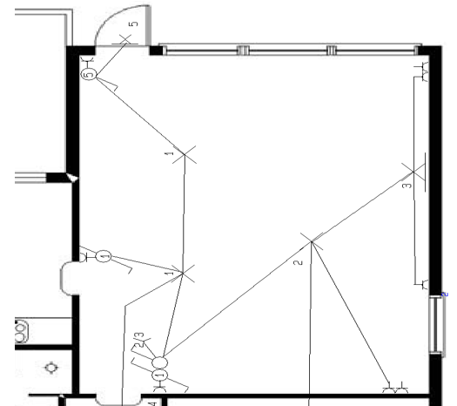

Aflevere i en størrelse så jeg kan se det, uden at jeg skal zoome

Opgave 2

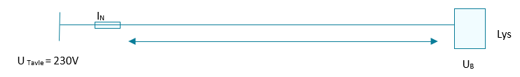

Spændingsfaldet kontrolleres i forhold til anbefalingerne angående lys installationer
i DS/HD 60364.

Brugsgenstanden har et forbrug på 2 A.
Kablet er 3G1,5 mm2 NOIKLX (kobberkabel) med en længde på 26m.

Beregn følgende:

- Hvor meget vil man normalt overbelastningsbeskytte en lys installation med (I_{N})?

- Spændingsfaldet (ΔU).

- Effektabet i kablet ved belastningsstrømmen (ΔP).

- Spændingen ved brugsgenstanden (UB).

- Spændingsfaldet i % (ΔU%).

- Overholder installationen anbefalingerne i DS/HD 60364 med hensyn til maksimalt spændingsfald?

- Hvad gør man hvis ikke installationen overholder det maksimale spændingsfald?

Opgave 3

Der skal laves forsyning til en 230 V-Quooker installation i køkkenet.
Den optager 1600 W på elnettet. kablet kommer til at have en længde på 21 meter.
Kunden ønsker en beregning på effekttabet i kablet, hvis det udføres som henholdsvis 1,5 mm² eller 4 mm².
Beregn følgende værdier:
  - Quookerens forbrug i ampere (A).

  - Den samlede modstand (Ω) i kablet, hvis det udføres som 1,5 mm².

  - Effekttabet (W) for kablet, hvis det udføres som 1,5 mm².

  - Den samlede modstand (Ω) i kablet, hvis det udføres som 4 mm².

  - Effekttabet (W) for kablet, hvis det udføres som 4 mm².
Hust at vise dine udregninger!

Opgave 4

Spørgsmålene tager udgangspunkt i BEK nr. 1082 af 12/07/2016, Bekendtgørelse om sikkerhed for udførelse og drift af elektriske installationer.
Hvad er definitionen på boliger?
- §:
- Svar

Hvor mange lysgrupper skal der være i en bolig på 195 m²?
- §:
- Svar

Må en gul/grøn leder bruges som faseleder?
- §:
- Svar

Hvordan skal et kabel, der er gravet 50 cm ned i jorden, beskyttes?
- §:
- Svar

Hvor gammel skal man være for at arbejde i nærved-zonen ved en elektrisk installation under spænding?
- §:
- Svar

Opgave 5

- Beregn de manglende værdier:

 | U | I | R
R1 | 20V
R2 |  | 2A
R3 | 30V | 4A
R4 |  | 1A
R5
Σ | 90V

Husk at vise dine udregninger!

Opgave 6

En 1-faset transformer med et omsætningsforhold på 2,4
tilsluttes 230V og belastes med 4,25A.

- Beregn sekundærspændingen.

- Beregn primærstrømmen.

- Beregn transformatorens størrelse i kVA.

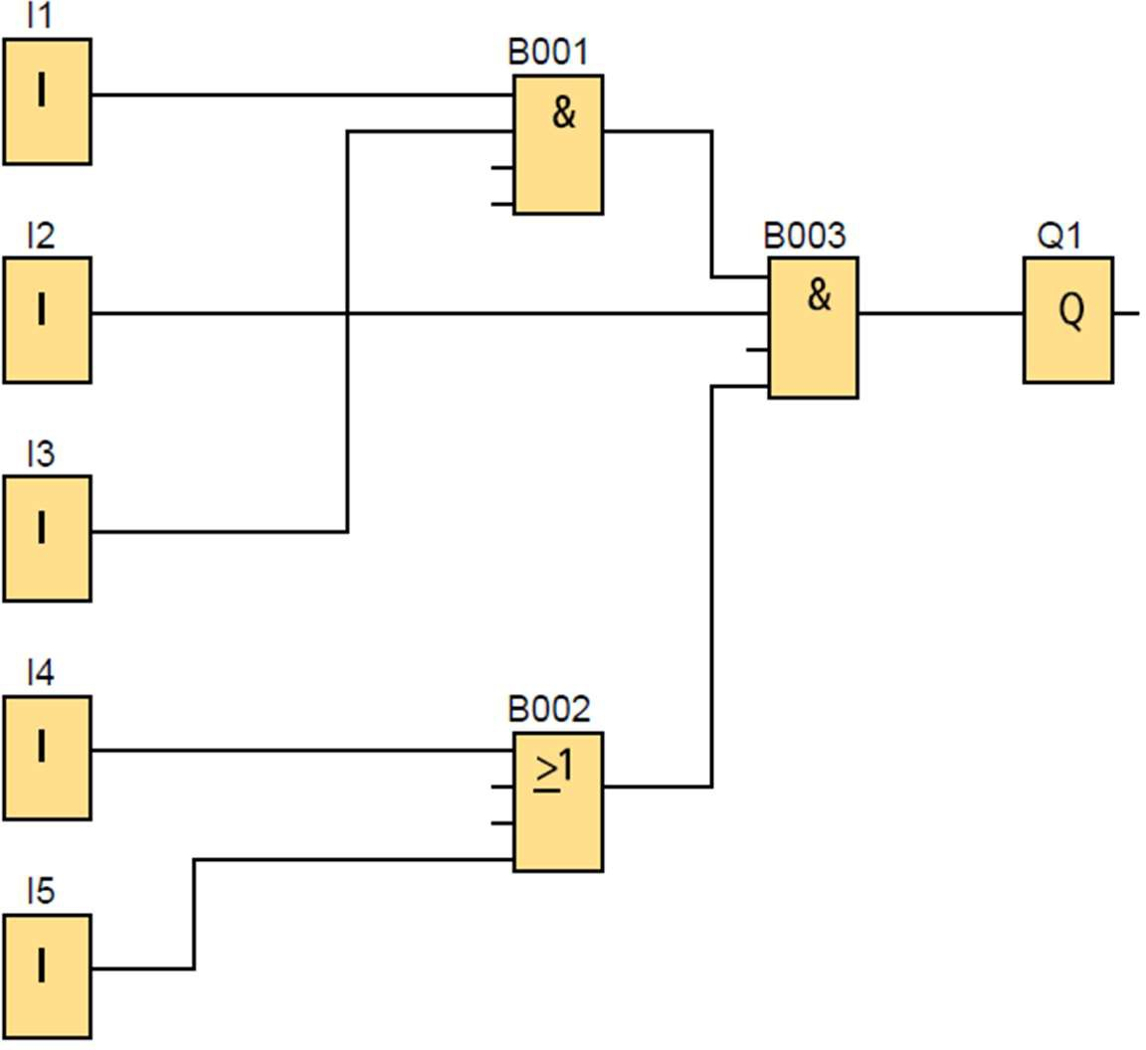
Opgave 7

Input 1 | Input 2 | Input 3 | Input 4 | Input 5 | Output Q1
1 | 1 | 1 | 1 | 0
0 | 0 | 0 | 0 | 1
1 | 1 | 0 | 1 | 0
0 | 0 | 1 | 0 | 1
1 | 1 | 1 | 0 | 1
0 | 0 | 0 | 1 | 1
0 | 0 | 0 | 1 | 1
1 | 1 | 0 | 0 | 0
1 | 1 | 1 | 1 | 1

